SEGUNDA LISTA DE EXERCÍCIOS
1 – A nota final de um estudante é calculada a partir de três notas atribuídas respectivamente a um trabalho de laboratório, a uma avaliação semestral e a um exame final. A média das três notas mencionadas anteriormente obedece aos pesos a seguir:
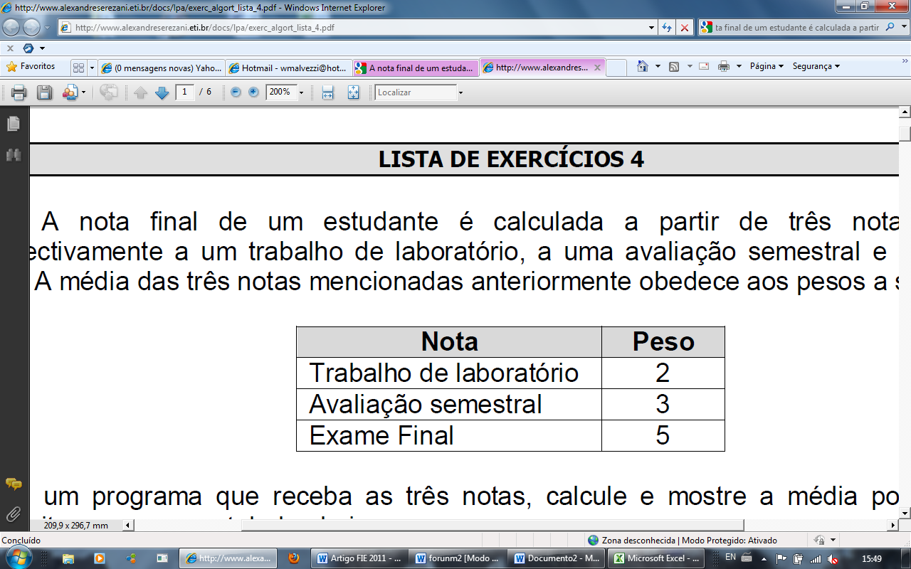
Faça um programa que receba as três notas, calcule e mostre a média ponderada e o conceito que segue a tabela abaixo:

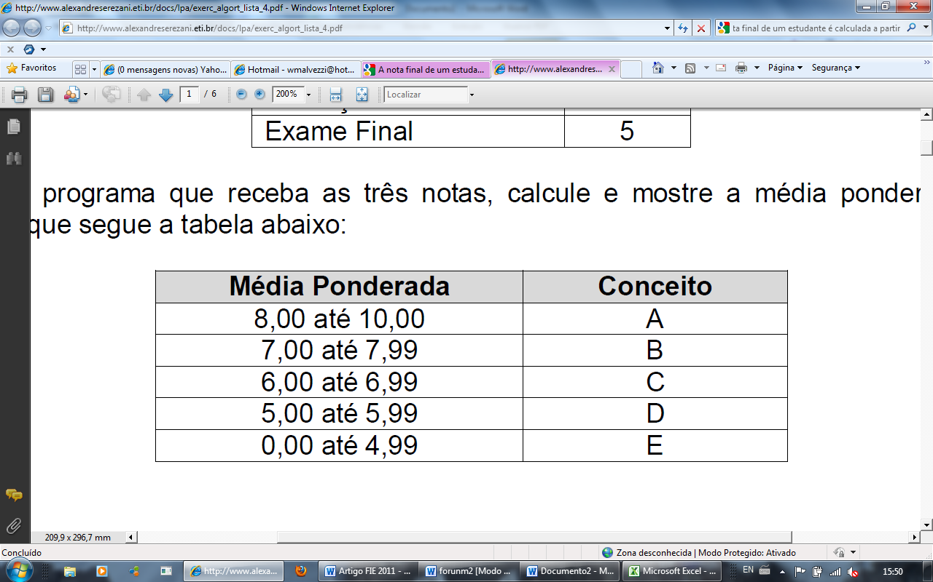
2 – Faça um programa que receba três notas de um aluno, calcule e mostre a média aritmética e a mensagem que segue a tabela abaixo. Para alunos de exame, calcule e mostre a nota que deverá ser tirada no exame para aprovação, considerando que a média no exame é 6,00.

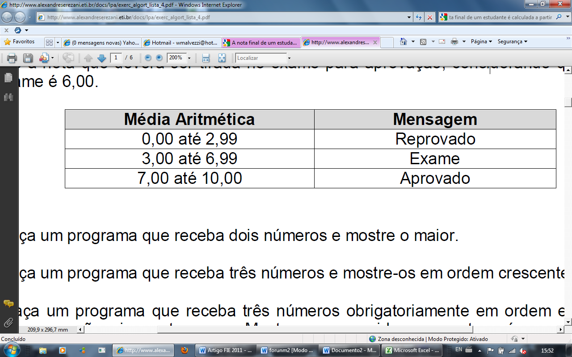
3 – Faça um programa que receba dois números e mostre o maior.

4 – Faça um programa que receba três números e mostre-os em ordem crescente.

5 – Faça um programa que receba três números obrigatoriamente em ordem e um quarto número que não siga esta regra. Mostre, em seguida, os quatro números em ordem decrescente.

6 – Faça um programa que receba um número inteiro e verifique se esse número é par ou ímpar.

7 – Faça um programa que receba quatro valores, I, A, B e C. I é um valor inteiro e positivo e A, B, C são valores reais. Escreva os números A, B, e C obedecendo a tabela a seguir. Supondo que o valor digitado para I seja sempre um valor válido, ou seja, 1, 2 ou 3.

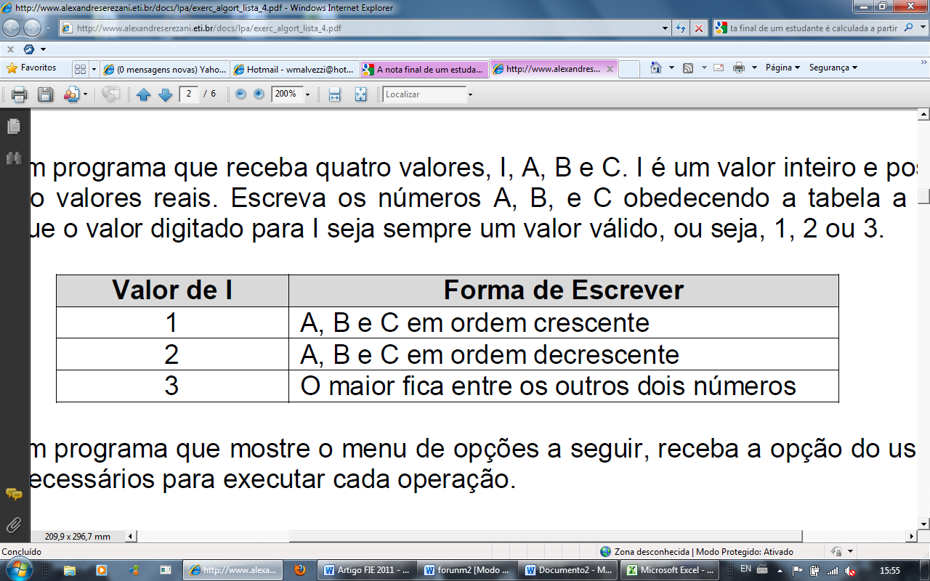
8 – Faça um programa que mostre o menu de opções a seguir, receba a opção do usuário e os dados necessários para executar cada operação.
Menu de opções:

1 – Somar dois números
2 – Raiz quadrada de um número
Digite a opção desejada ->

9 – Faça um programa que mostre a data e a hora do sistema nos seguintes formatos
dia/mês/ano – mês por extenso e hora: minuto.

10 – Faça um programa que determine a data cronologicamente maior de duas datas fornecidas pelo usuário. Cada data deve ser fornecida por três valores inteiros, onde o
primeiro representa o dia, o segundo o mês e o terceiro o ano.

11 – Faça um programa que receba a hora de início de um jogo e a hora final do jogo (cada hora é composta por duas variáveis inteiras: hora e minuto). Calcule e mostre a duração do jogo (horas e minutos) sabendo-se que o tempo máximo de duração do jogo é de 24 horas e que o jogo pode iniciar em um dia e terminar no dia seguinte.

12 – Faça um programa que receba o código correspondente ao cargo de um funcionário e seu salário atual e mostre o cargo, o valor do aumento e seu novo salário. Os cargos estão na tabela a seguir.

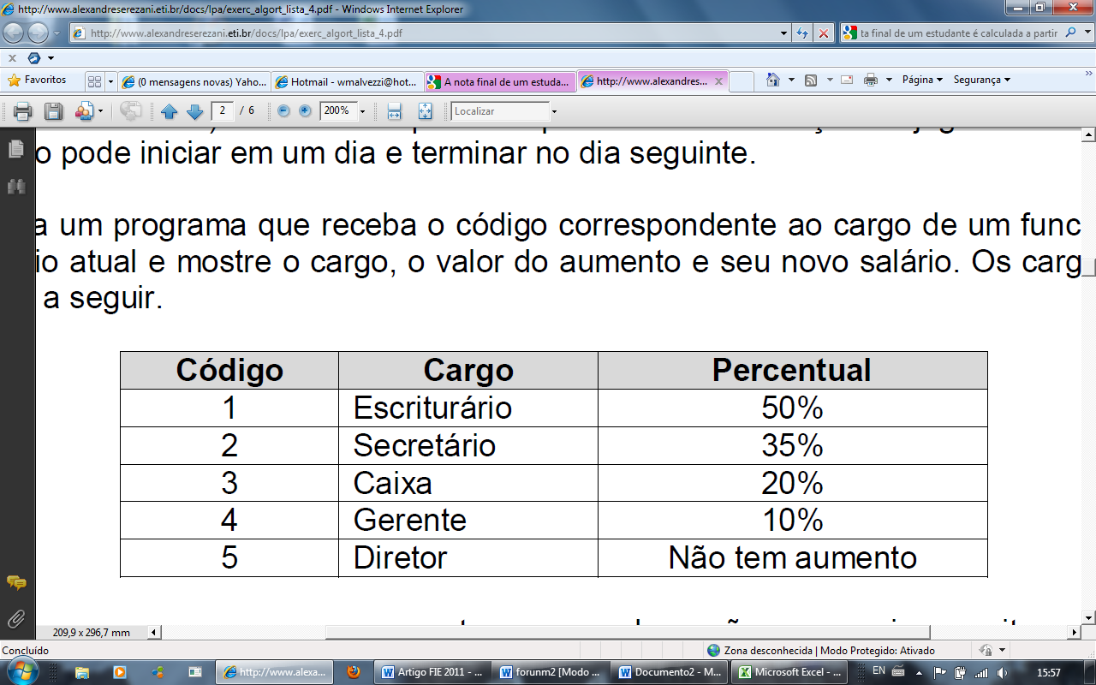
13 – Faça um programa que apresente o menu de opções a seguir, permita ao usuário escolher a opção desejada, receba os dados necessários para executar a operação e mostre o resultado. Verifique a possibilidade de opção inválida e não se preocupe com
restrições como salário negativo.
Menu de opções:
1 – Imposto
2 – Novo Salário
3 – Classificação
Digite a opção desejada ->
Na opção 1: receber o salário de um funcionário, calcular e mostrar o valor do imposto
usando as regras a seguir:

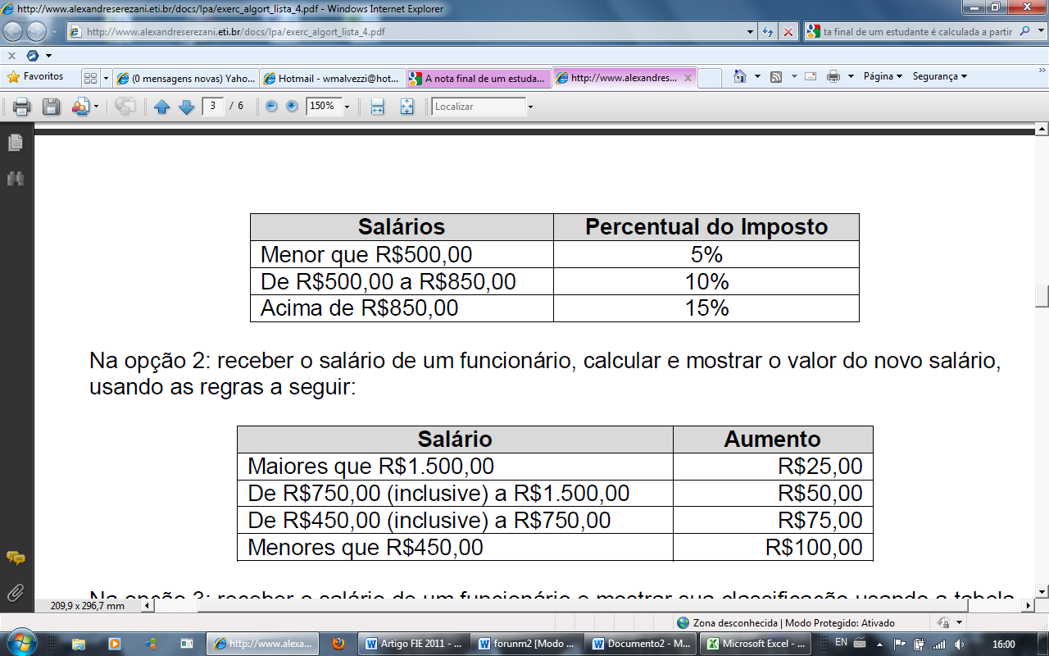
Na opção 3: receber o salário de um funcionário e mostrar sua classificação usando a tabela a seguir:
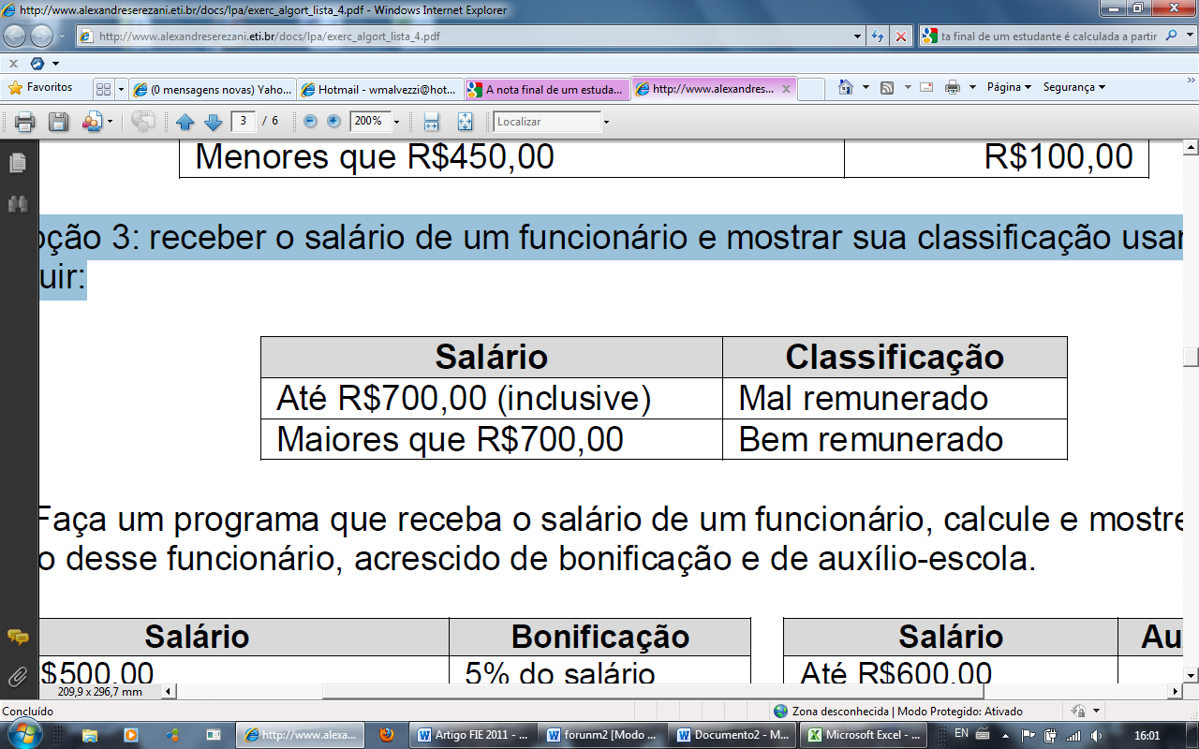

14 – Faça um programa que receba o salário de um funcionário, calcule e mostre o novo salário desse funcionário, acrescido de bonificação e de auxílio-escola.

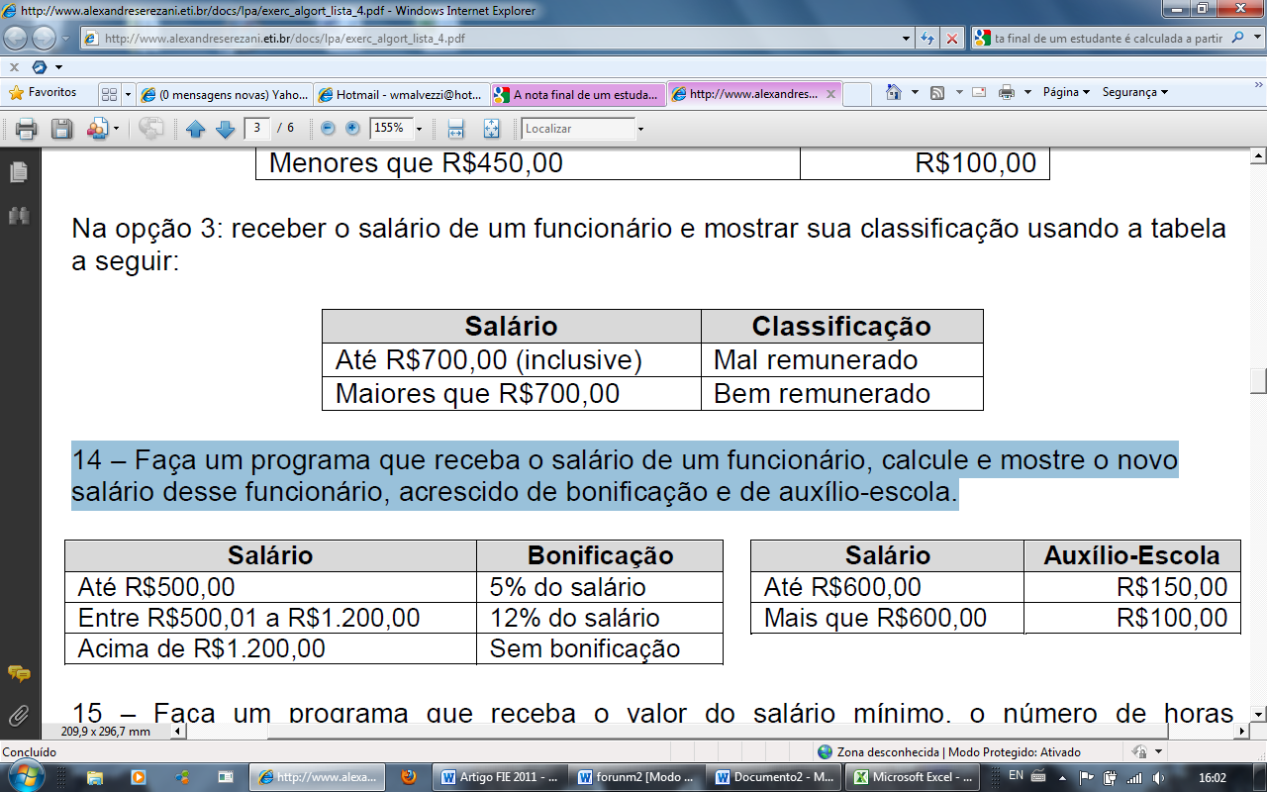

15 – Faça um programa que receba o valor do salário mínimo, o número de horas trabalhadas, o número de dependentes do funcionário e a quantidade de horas extras trabalhadas. Calcule e mostre o salário a receber do funcionário de acordo com as regras a seguir:
• O valor da hora trabalhada é igual a 1/5 do salário mínimo;
• O salário do mês é igual ao número de horas trabalhadas multiplicado pelo valor da
hora trabalhada;
• Para cada dependente acrescentar R$32,00;
• Para cada hora extra trabalhada calcular o valor da hora trabalhada acrescida de
50%;
• O salário bruto é igual ao salário do mês mais o valor dos dependentes mais o valor
das horas extras;
• Calcular o valor do imposto de renda retido na fonte de acordo com a tabela a seguir.

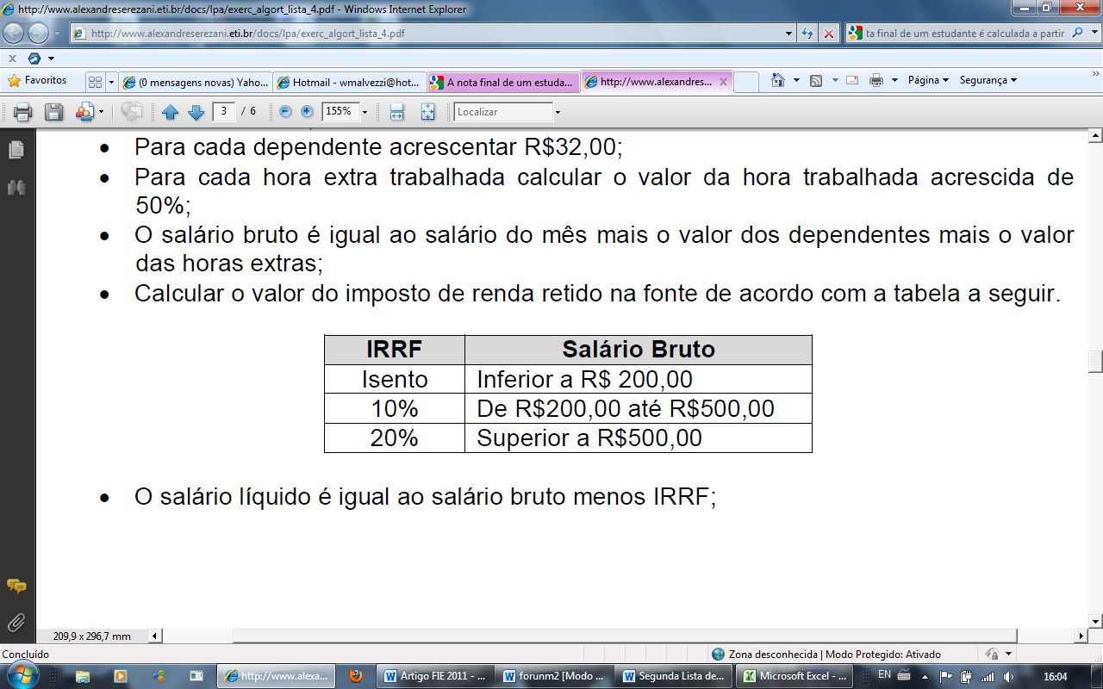

• O salário líquido é igual ao salário bruto menos IRRF;
• A gratificação de acordo com a tabela a seguir.

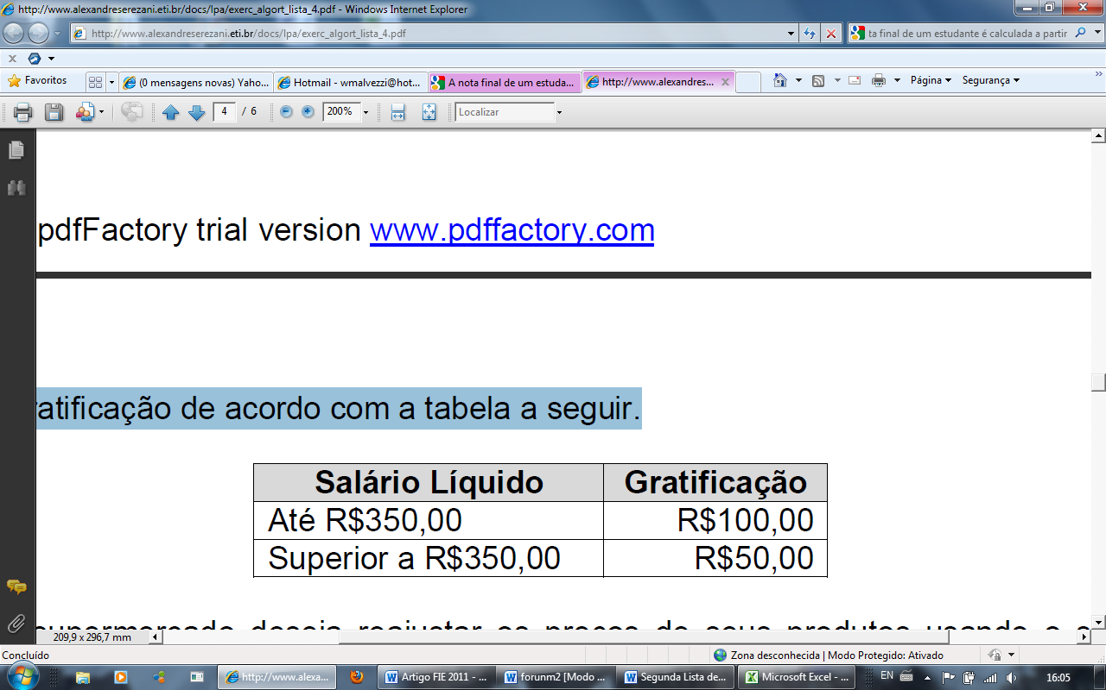

16 – Um supermercado deseja reajustar os preços de seus produtos usando o seguinte critério: o produto poderá ter seu preço aumentado ou diminuído. Para alterar o preço o produto deve preencher pelo menos um dos requisitos a seguir:

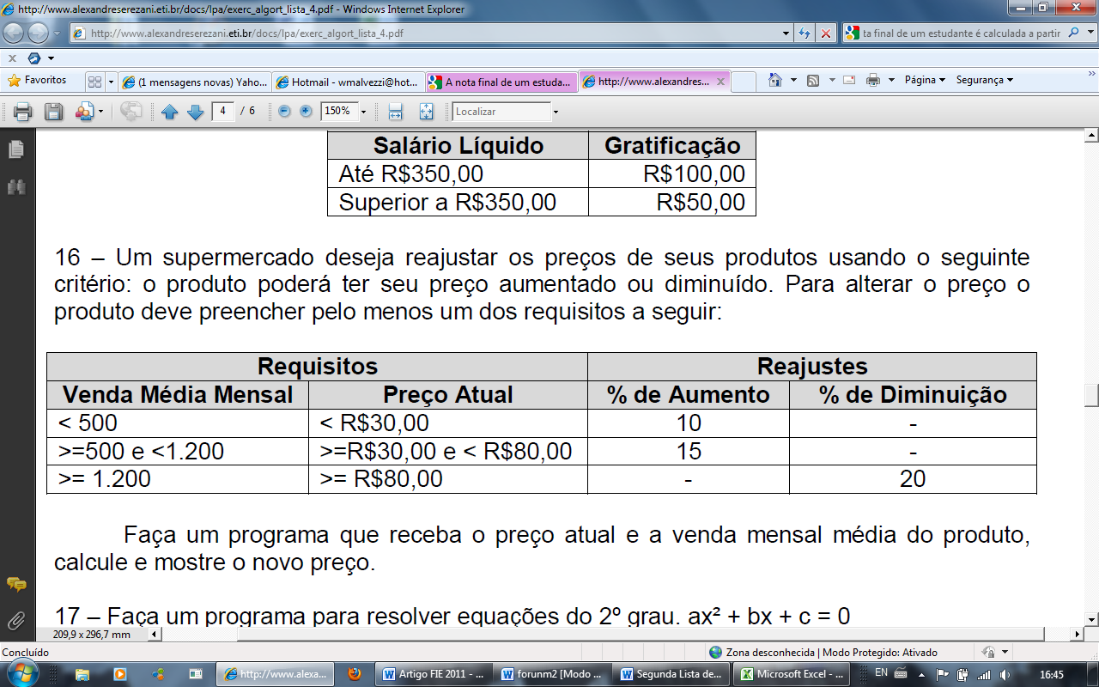

Faça um programa que receba o preço atual e a venda mensal média do produto,
calcule e mostre o novo preço.

17 – Faça um programa para resolver equações do 2º grau. ax² + bx + c = 0
A variável a deve ser diferente de zero.
Δ < 0 à não existe raiz real.
Δ = 0 à existe uma raiz real.
x = -b/(2*a).
Δ > 0 à existem duas raízes real.
x1 = (-b+√Δ)/(2*a).
x2 = (-b-√Δ)/(2*a).

18 – Dados três valores X, Y e Z, verificar se eles podem ser os comprimentos dos lados de um triângulo e, se forem, verificar se é um triângulo equilátero, isósceles ou escaleno. Se eles não formarem um triângulo escrever uma mensagem. Considerar que:
• O comprimento de cada lado de um triângulo é menor que a soma dos outros dois
lados;
• Chama-se triângulo equilátero o triângulo que tem três lados iguais;
• Chama-se triângulo isósceles o triângulo que tem o comprimento de dois lados iguais;
• Chama-se triângulo escaleno o triângulo que tem os três lados diferentes.

19 – Faça um programa que receba a altura e o peso de uma pessoa. De acordo com a tabela a seguir verifique e mostre qual a classificação dessa pessoa.

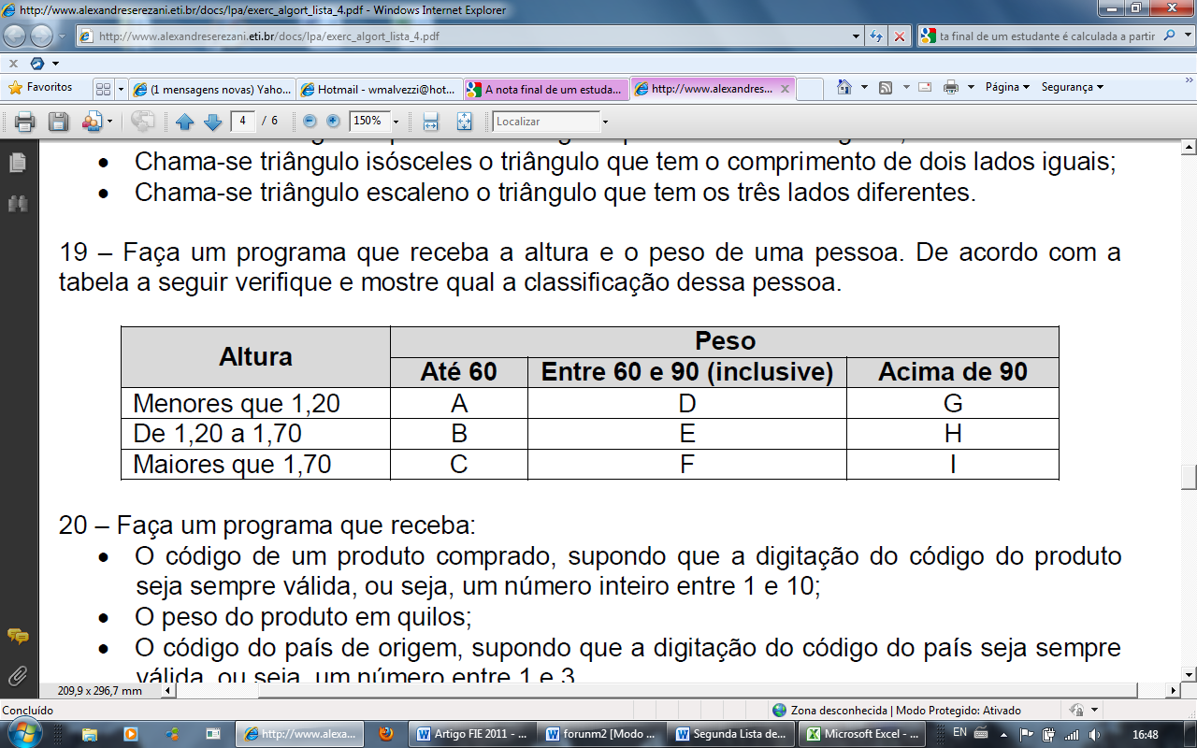
20 – Faça um programa que receba:
• O código de um produto comprado, supondo que a digitação do código do produto seja sempre válida, ou seja, um número inteiro entre 1 e 10;
• O peso do produto em quilos;
• O código do país de origem, supondo que a digitação do código do país seja sempre válida, ou seja, um número entre 1 e 3.
Tabelas:

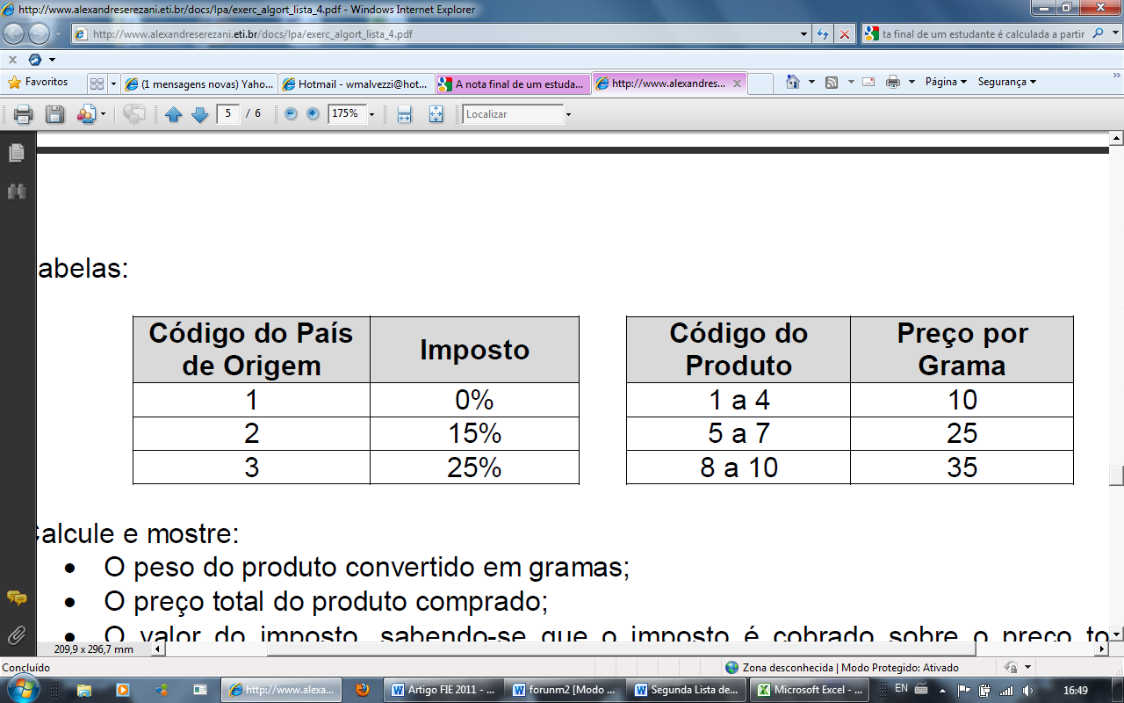

Calcule e mostre:
• O peso do produto convertido em gramas;
• O preço total do produto comprado;
• O valor do imposto, sabendo-se que o imposto é cobrado sobre o preço total do produto comprado e que depende do país de origem;
• O valor total, preço total do produto mais imposto.

21 – Faça um programa que receba:
• O código do estado de origem da carga de um caminhão, supondo que a digitação do código do estado seja sempre válida, ou seja, um número inteiro entre 1 e 5;
• O peso da carga do caminhão em toneladas;
• O código da carga, supondo que a digitação do código da carga seja sempre válida, ou seja, um número inteiro entre 10 e 40.

Tabelas:
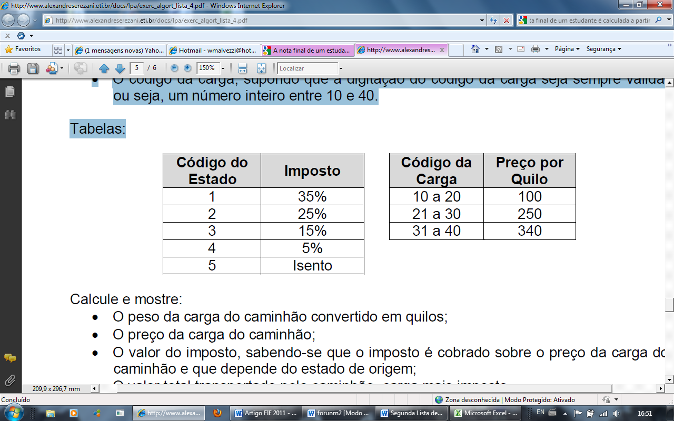

Calcule e mostre:
• O peso da carga do caminhão convertido em quilos;
• O preço da carga do caminhão;
• O valor do imposto, sabendo-se que o imposto é cobrado sobre o preço da carga do caminhão e que depende do estado de origem;
• O valor total transportado pelo caminhão, carga mais imposto.

